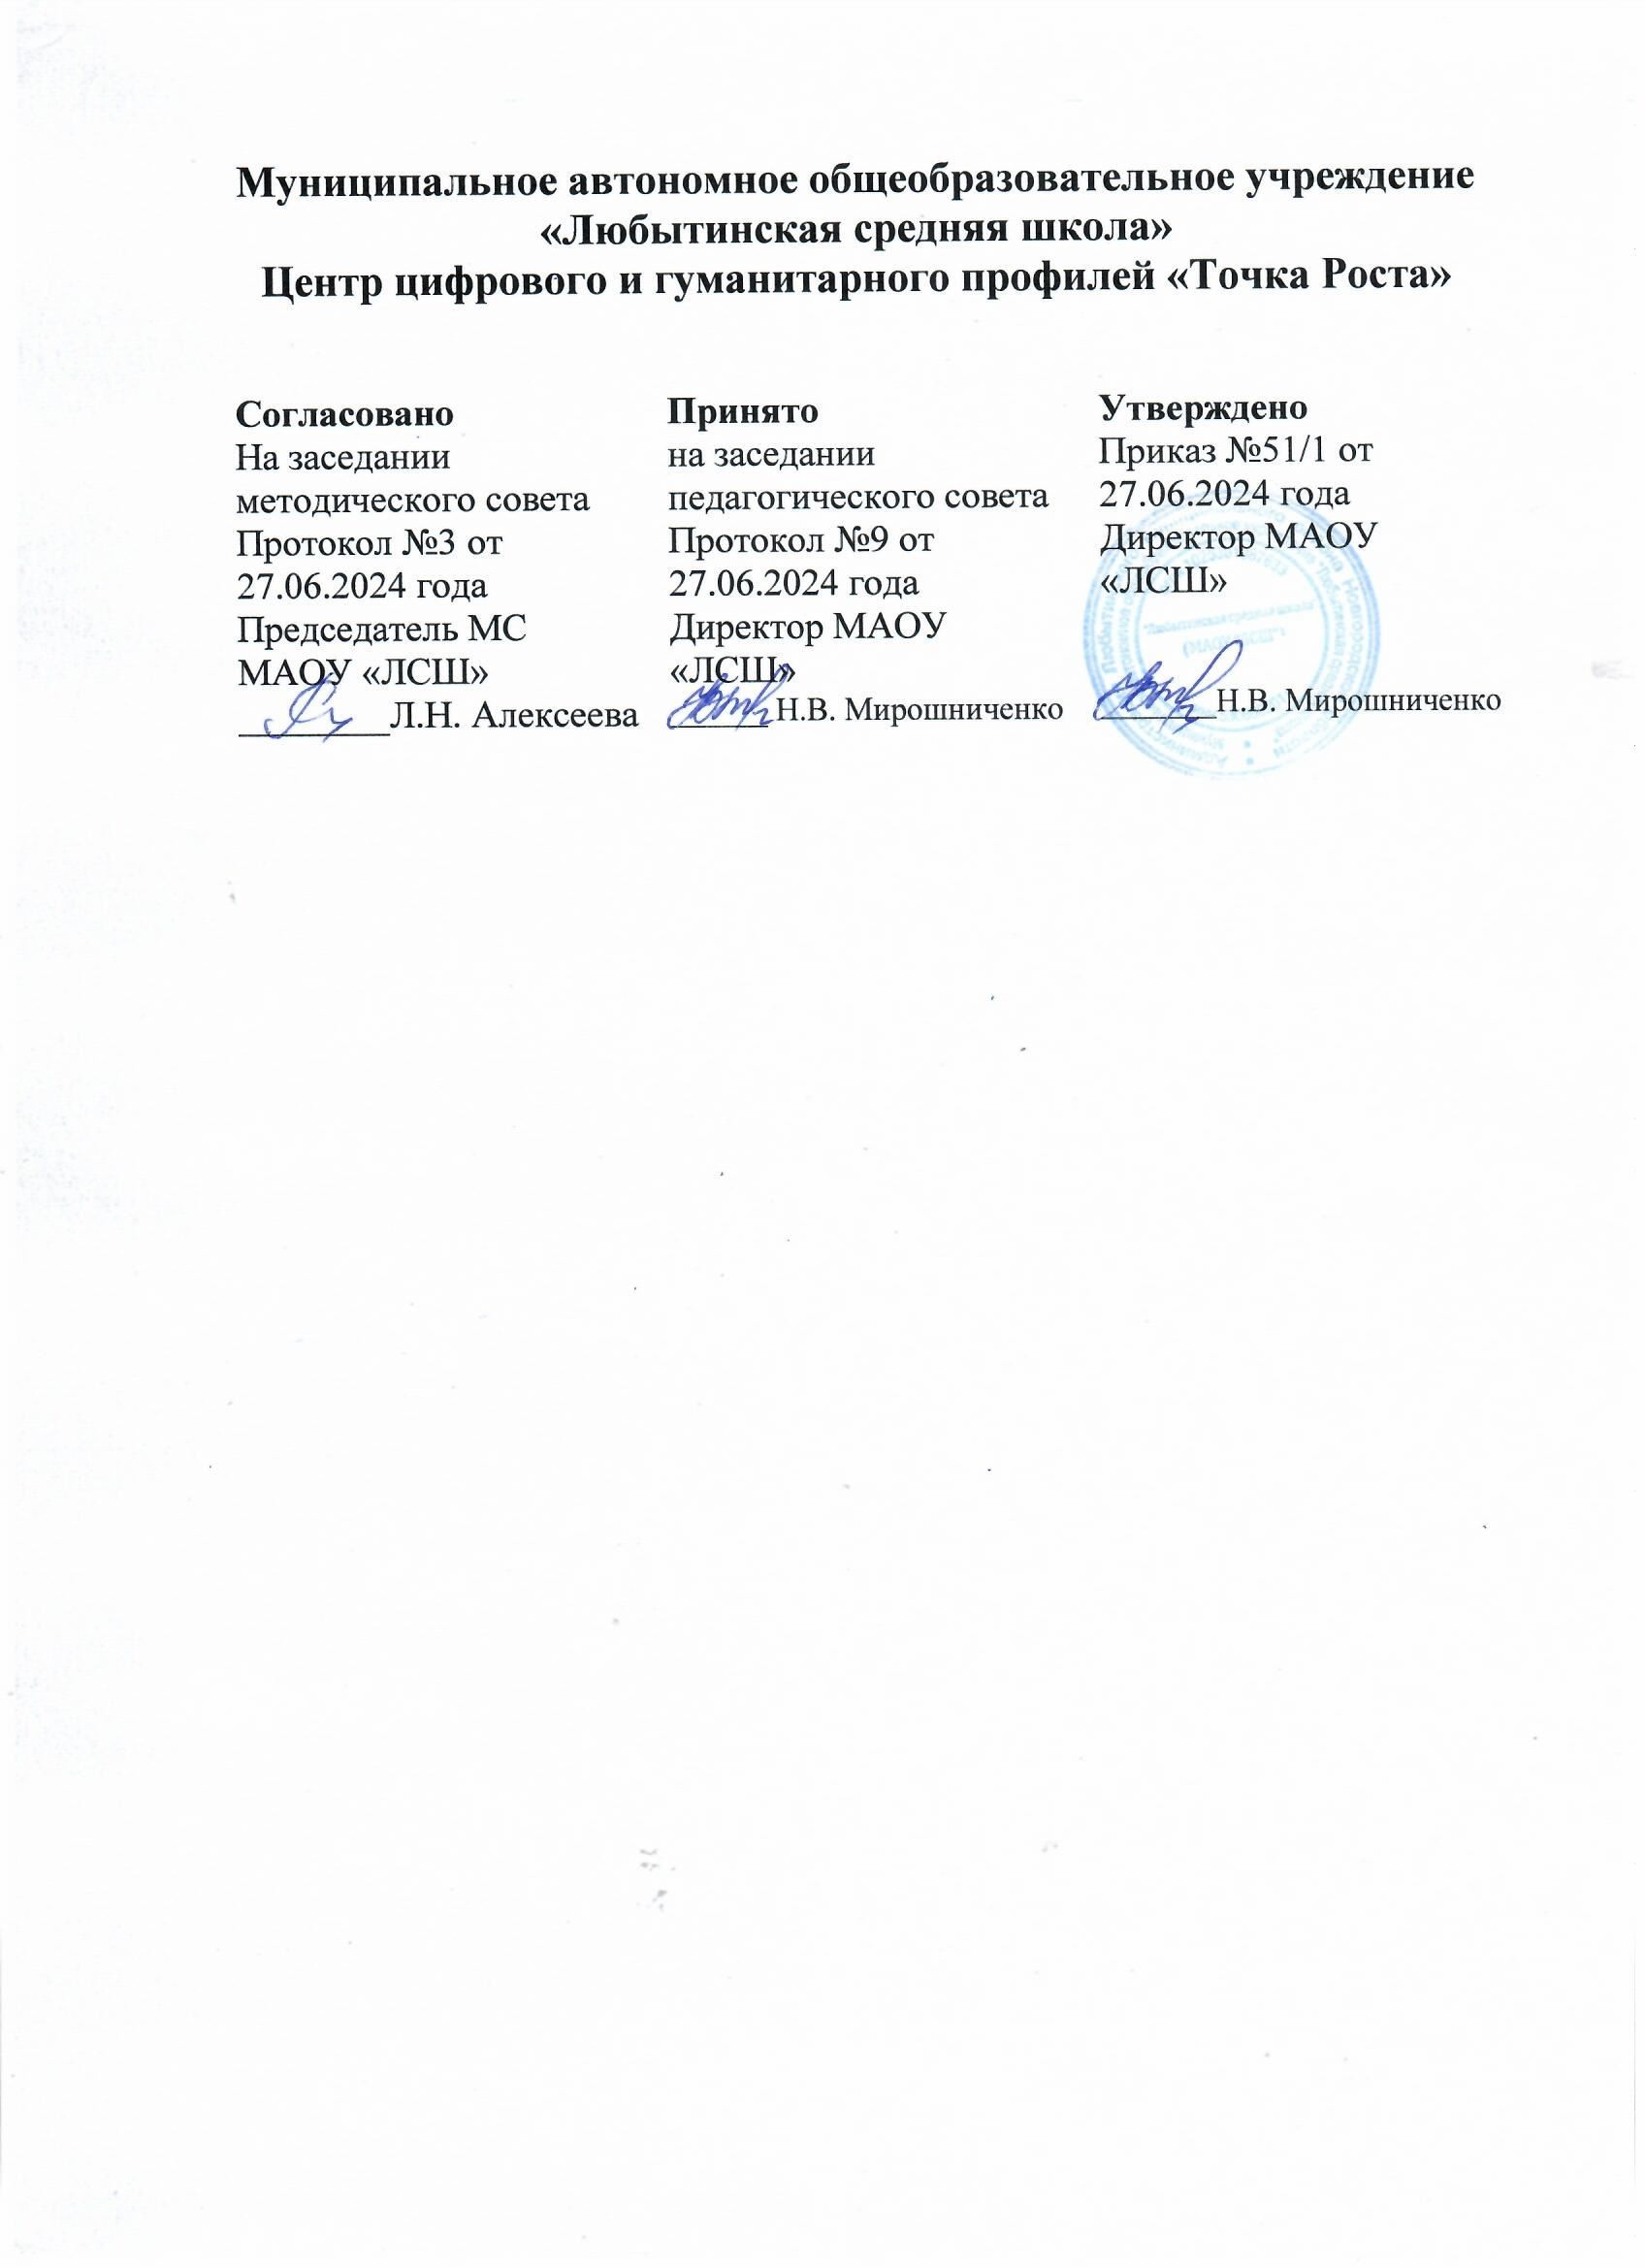

ДОПОЛНИТЕЛЬНАЯ ОБЩЕОБРАЗОВАТЕЛЬНАЯ
ОБЩЕРАЗВИВАЮЩАЯ ПРОГРАММА
«Лего – конструирование»

Направленность: техническая
Возраст учащихся: 8-9 лет
Срок реализации: 2 месяца

Разработчик:
Власов В.В.,
учительтруда

п. Любытино
2024

ПОЯСНИТЕЛЬНАЯ ЗАПИСКА
Дополнительная общеобразовательная общеразвивающая программа «Лего-конструирование» относится к краткосрочным программам технической направленности. Она разработана для учащихся 2—3 классов и имеет срок реализации 2 месяца. Программа ориентирована на начальное развитие технических, исследовательских и творческих способностей учащихся.
Реализация программы регламентируется следующими нормативными документами для образовательного учреждения в сфере дополнительного образования:
- Федеральный закон от 29.12.2012 № 273-ФЗ «Об образовании в Российской Федерации»;
- Приказ Министерства просвещения РФ от 09.11.2018 г. № 196 «Об утверждении Порядка организации и осуществления образовательной деятельности по дополнительным общеобразовательным программам».
- Концепция развития дополнительного образования в РФ (утверждена распоряжением Правительства РФ от 04.09.2014 №1726-Р).
- Методические рекомендации по проектированию дополнительных общеразвивающих программ (включая разноуровневые программы) (Приложение к письму Департамента государственной политики в сфере воспитания детей и молодежи Министерства образования и науки РФ от 18.11.2015 № 09-3242).
- Постановление Главного государственного санитарного врача Российской Федерации от 4 июля 2014 года № 41 «Об утверждении СанПиН 2.4.4.3172-14 «Санитарно-эпидемиологические требования к устройству, содержанию и организации режима работы образовательных организаций дополнительного образования детей».

Новизна программы состоит в ее сбалансированном подходе к введению в сферу технического творчества на основе построения ярких и увлекательных моделей из блоков LEGO.
Актуальность программы заключается в ее соответствии запросам времени по раннему формированию у ребят технических компетенций.
Педагогическая целесообразность продиктована необходимостью формирования у детей теоретических знаний и практических навыков в области технического конструирования.
Цели: начальное знакомство с техническим творчеством на примере конструирования блочных моделей; формирование у младших школьников интереса к техническому творчеству.
Задачи: сформировать у детей первоначальные навыки технического моделирования, а также навыки выполнения работ, требующих большого числа точных последовательных действий.
Возраст учащихся: от 8 до 10 лет.
Условия набора обучающихся в объединение: принимаются все желающие (не имеющие медицинских противопоказаний).
Наполняемость в группах составляет: 5-7 человек.
Сроки реализации программы: 18 часов в течение двух месяцев.
Режим: занятия проводятся в группах, 2 раза в неделю по 1,5 часа.
Форма обучения: программа реализуется в очной форме.
Формы организации занятий: занятия ведутся в небольших группах в форме бесед, дискуссий и практической работы.
Ожидаемые результаты: вовлечение ребят в сферу технического творчества, приобретение ими навыков конструирования.
Формы подведения итогов: творческий отчет, защита проекта.
Способы и критерии определения результативности: анализ выполненной работы (общая оценка уровня); защита проекта (оценка качества представления результатов).
Формы и методы контроля: контроль осуществляется путем проверки и оценки характеристик собранных учащимися моделей.
Промежуточная аттестация осуществляется по результатам оценки характеристик собранных учащимися моделей.
Итоговая аттестация проводится в конце курса в форме соревнования и творческого конкурса.

Учебный план и тематическое содержание программы
№ п/п | Наименование темы | Количество часов |  |  | Формы занятий | Форма контроля
№ п/п | Наименование темы | т | п | ∑
1. | Вводное занятие: знакомство с образовательным набором LEGO Education; правила организации рабочего пространства; сборка простейшей модели. | 0,5 | 1 | 1,5 | беседа, практическое | проверка собранных моделей
2. | Построение модели автомобиля согласно прилагаемой к набору LEGO Education инструкции. Вариации модели. | 0,5 | 1 | 1,5 | беседа, практическое | проверка собранных моделей
3. | Модель «Удочка» – обсуждение особенностей конструкции и сборка по инструкции. | 0,5 | 1 | 1,5 | беседа, практическое | проверка собранных моделей
4. | Модель «Ветрогенератор» – обсуждение особенностей конструкции и сборка по инструкции с вариациями. | 0,5 | 1 | 1,5 | беседа, практическое | проверка собранных моделей
5. | Модель «Трицикл» – обсуждение особенностей конструкции и сборка по инструкции с вариациями. | 0,5 | 1 | 1,5 | беседа, практическое | проверка собранных моделей
6. | Модель «Робот – дружок» – обсуждение конструкции, сборка и дополнения модели. | 0,5 | 1 | 1,5 | беседа, практическое | проверка собранных моделей
7. | Модель «Транспортное средство» – обсуждение конструкции и сборка по инструкции с вариациями. | 0,5 | 1 | 1,5 | беседа, практическое | проверка собранных моделей
8. | Модель «Механические часы» – обсуждение особенностей конструкции и сборка по инструкции. | 0,5 | 1 | 1,5 | беседа, практическое | проверка собранных моделей
9. | Модель «Подъемный кран» – обсуждение особенностей и сборка по инструкции с вариациями. | 0,5 | 1 | 1,5 | беседа, практическое | проверка собранных моделей
10. | Модель «Движущийся робот» – обсуждение особенностей и сборка по инструкции с вариациями. | 0,5 | 1 | 1,5 | беседа, практическое | проверка собранных моделей
11. | Соревнование «Мастер Лего-конструирования » – сборка модели на скорость по общему техническому заданию. | 0,5 | 1 | 1,5 | беседа, практическое | проверка собранных моделей
12. | Конкурс технического творчества – создание модели без опоры на инструкцию. Подведение итогов. | 0,5 | 1 | 1,5 | беседа, практическое | проверка собранных моделей
 | Итого | 6 | 12 | 18

Материально-техническое обеспечение: образовательные наборы LEGO Education – 3 шт. Кабинет, оборудованный согласно санитарно-эпидемиологическим и другим требованиям для проведения занятий с учащимися. Шкафы для хранения оборудования.
Иные условия реализации программы: для реализации программы педагогу дополнительного образования необходимы профессиональные знания в области педагогики и компетенции в сфере технического творчества.

Список литературы

1. Злаказов А.С., Горшков Г.А., Шевалдина С.Г. Уроки Лего-конструирования в школе. – М.: Бином, 2011
2. Волкова С.И. Конструирование. – М.: Просвещение, 2009.
3. Инструкции по сборке моделей LEGO (в комплекте образовательных наборов LEGO Education).

